Monitoring műhelymunka program
Az EFOP-1.3.3-16-2016-00001 azonosító számú
„Fogvatartottak reintegrációja” elnevezésű kiemelt projekt

Időpont: 2023. október 9. 9.00 - 11.45 óra között
Helyszín: Jász-Nagykun-Szolnok Vármegyei Közösségi Foglalkoztató

09.00 - 9.30 | Érkezés, regisztráció
9.30 - 11.30 | A büntetés-végrehajtás és a munkaügyi szakterület együttműködésének elősegítése és értékelése a volt fogvatartottak sikeres reintegrációja érdekében. (Műhelymunka a témában lefolytatott interjús, fókuszcsoportos és kérdőíves vizsgálat eredményeinek megvitatására)

A rendezvény helyszíne tömegközlekedéssel az alábbi módokon közelíthető meg Szolnok vasútállomástól:

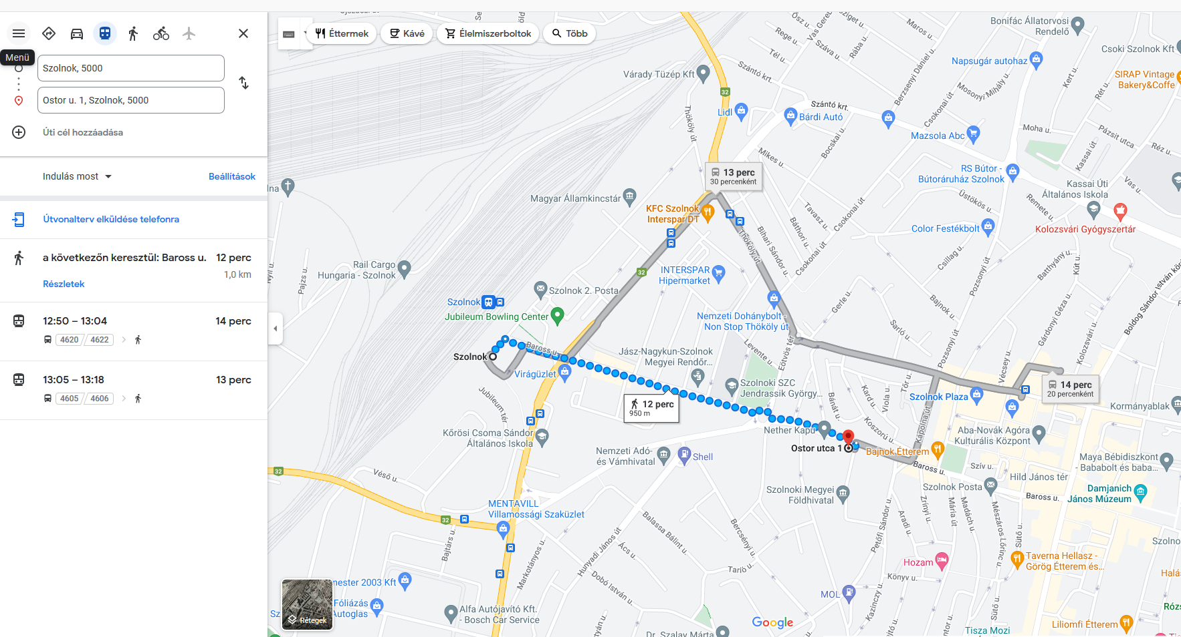

- A Baross utcán keresztül 12 perc séta
- 4620/4622 járattal 14 perc
- 4605/4606 járattal 13 perc

